Voice Vlan sur Cisco sur série SG3

Via la Web Interface
- Smartport→Properties: Désactiver Smartport 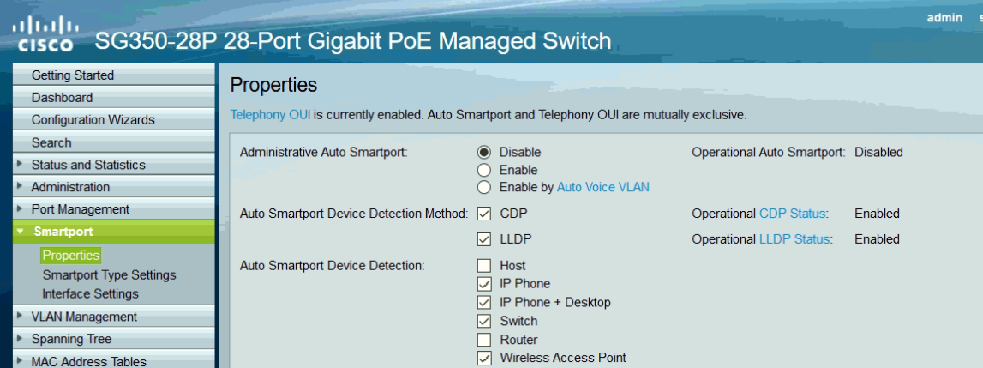
- Vlan Management→Voice VLAN→Telephone OUI→Ajouter OUI du téléphone 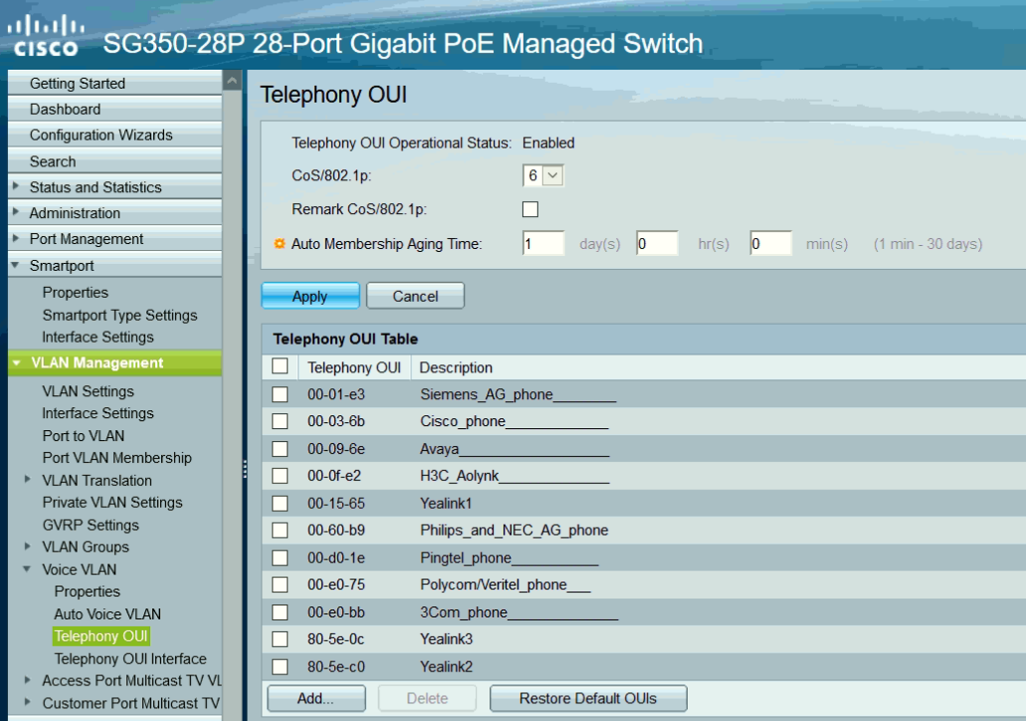
- Vlan Management→Voice VLAN→Propeties:
  - Indiquer le VLAN
  - Mettre sur disabled
  - Cliquer sur apply
  - Mettre sur Enable Telephone Oui
  - Cliquer sur apply 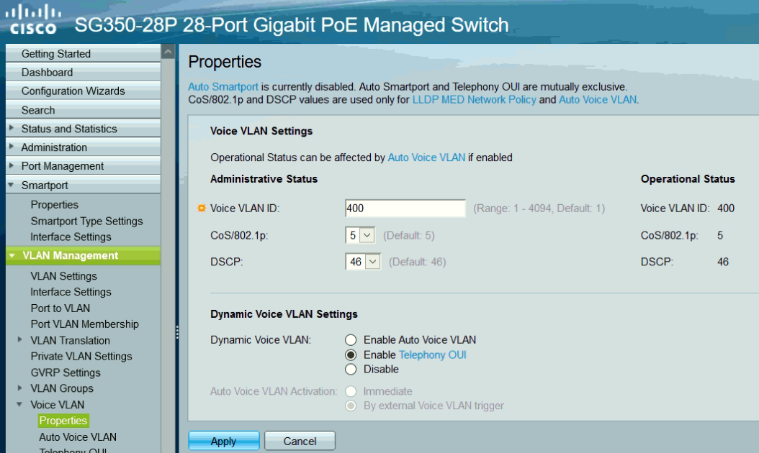
- Vlan Management→Voice VLAN→Telephone OUI Interfaces → Edit → choisir Telephone OUI VLAN Membership sur tous les ports concernés 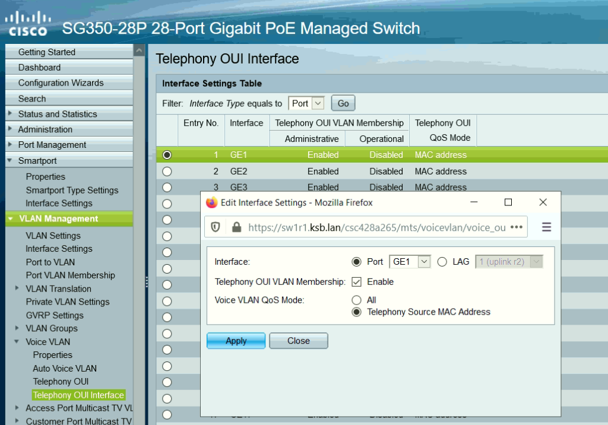

Via console
- Commande Cisco pour les interfaces:
interface range GigabitEthernet 1-28
switchport morde trunk
switchport access vlan 100
switchport trunk native vlan 100
switchport trunk allowed vlan 100
voice vlan enable
- Commande pour ajouter un OUI
voice vlan oui-table add 001565 Yealink1
voice vlan oui-table add 805E0C Yealink2
voice vlan oui-table add 805EC0 Yealink3

